Laboratório 01 - Introdução 2
Laboratório 02 – OO Introdução 4
Laboratório 03 – OO Básico – Uso de Construtores 6
Laboratório 04 – Classe Vector, Wrappers, StringBuffer e String 9
Laboratório 05 - Herança 13

Modelo UML do laboratório

Descrição dos Laboratórios de Java

Objetivos dos Laboratórios

- Os laboratórios a serem desenvolvidos visam:

  - Aplicação prática dos conceitos apresentados de Orientação a Objetos e JAVA.
  - Gerar dúvidas sobre implementações que não são totalmente visíveis na explanação teórica bem como procurar as respectivas respostas para estas dúvidas.
  - Fornecer contato real com o ambiente operacional (Eclipse e OO).
  - Consolidar os objetivos teóricos com exercícios práticos.

O objetivo deste laboratório é simular o uso de um sistema bancário, onde podemos criar contas e realizar transações com elas. Serão apresentados alguns métodos com prefixo recuperar onde estarão simulando pesquisas em banco de dados e métodos com o prefixo gravar que estarão simulando updates e inserts em banco de dados.

Laboratório 01 - Introdução

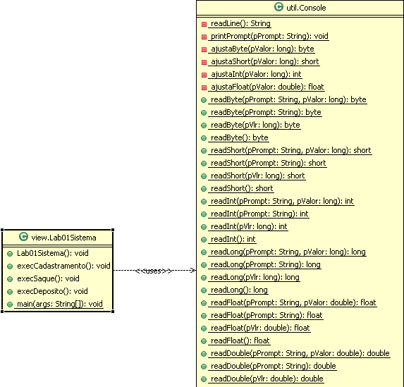

Objetivo:

Este laboratório tem como objetivo aplicar os conhecimentos referentes a construção de classes JAVA, comandos de entrada e saída, classe String, estruturas de controle, criação de objetos e métodos.

Introdução:
Antes de iniciarmos o laboratório devemos:
Criar o projeto Faculdade_NOME (nome da equipe)
Criar o pacote view
Criar o pacote model
Realizar o import da classe Scanner.

Definição:

Fazer uma classe Java chamada "Lab01Sistema.java" no pacote view que fique em loop mostrando o menu abaixo até que se entre com a opção de fim.

Layout:
1 - Cadastramento
2 - Saque
3 - Deposito
9 - Fim

Opcao :

Para a opção "1 - Cadastramento" deve-se pedir os dados constantes de uma conta corrente em variáveis locais ao método. Desenvolver um método para a classe chamado "execCadastramento" que mostre os textos e entre com os valores desejados em variáveis locais conforme o layout abaixo:
Layout método cadastramento

Numero da Agencia : 1555
Numero da Conta : 1112223
Nome do Cliente : Pedro Antonio
Saldo : 99999.99

Confirma cadastramento (S/N) : s
Cadastramento realizado

Para a opção "2 - Saque" deve-se chamar o método "execSaque" que não recebe nenhum parâmetro. Inicialmente o método saque deve pedir o número da agência e conta e o valor do saque. Posteriormente será implementado código adicional a este método. Os valores devem ser colocados em variáveis locais ao método.

Layout método saque

Numero da Agencia : 1996
Numero da Conta : 8728232
Valor do Saque : 120.99

Confirma saque (S/N) : s
Saque realizado

De maneira similar desenvolver o método "execDeposito" para a opção "3 - Depósito". Nada será passado para a função e a mesma deve pedir agência, conta e o valor do depósito. Colocar os valores lidos em variáveis locais do método.

Layout método deposito

Numero da Agencia : 1996
Numero da Conta : 1288273
Valor do Deposito : 10000.99

Confirma deposito (S/N) : n
Deposito cancelado

Ao final de cada uma das funções acima deve-se pedir uma confirmação. Caso se digite "S", o processamento será executado. Caso se digite "N", deve-se sair do método. Para determinar que esta parte do código está funcionando colocar no respectivo método as mensagens "<Operação> realizada" ou "<Operação> cancelada" no caso de confirmação e cancelamento respectivamente. Nas mensagens anteriores "<Operação>" deve ser substituído por "Cadastramento", "Saque" ou "Depósito" nas respectivas funções.

Sugestões
- Fazer um loop infinito e caso se entre com a opção "9" terminar o mesmo com break.
- Fazer o método cadastramento, testá-lo e quando estiver OK copiá-lo para os demais métodos e realizar as alterações.
- A leitura das variáveis deverá ser feita através da classe Scanner que esta disponível no pacote java.util.
  - Ex.: int numAge = obj.nextInt();
  - Esta forma de utilização da classe é possível devido aos métodos serem estáticos.
- O método main deve ser criado na classe Lab01Sistema.

Laboratório 02 – OO Introdução

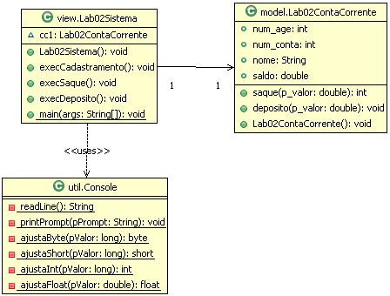

Objetivo:

Além dos objetivos definidos acima neste laboratório temos também a criação de classes, atributos e instanciação de objetos.

Definição:

Fazer uma classe Java chamada Lab02Sistema no pacote view e copiar o conteúdo da classe Lab01Sistema. Alterar onde aparece Lab01Sistema para Lab02Sistema.
Fazer uma classe Java chamada Lab02ContaCorrente no pacote model e implementar os seguintes atributos para a classe Lab02ContaCorrente:
Atributo | Descrição
numAge | Número da Agência – int
numConta | Número da Conta – int
nome | Nome do Cliente – String
saldo | Saldo da Conta Corrente – double

Implementar também os seguintes métodos para a classe Lab02ContaCorrente:
sacar () - Este método recebe o valor do saque como parâmetro e verifica se o saldo disponível na conta é suficiente para realizar o saque. Caso seja, deve-se subtrair o valor do saque do atributo saldo e retorna 1 como retorno. Caso o saldo não seja suficiente, deve-se retornar 0 no método.
Protótipo: public int saque (double pValor)

Depositar () - Este método recebe um valor como parâmetro e faz o depósito no saldo da conta. O método não retorna nenhum valor.
Protótipo: public void deposito (double pValor)

Criar um objeto da classe Lab02ContaCorrente na classe Lab02Sistema como um atributo.
OBS.:Não esquecer de realizar o import da classe Lab02ContaCorrente, pois esta foi desenvolvida em outro pacote.

Na classe lab02Sistema alterar o método execCadastramento () para colocar os valores nos atributos do objeto criado, caso seja confirmado o cadastramento.
Alterar também os métodos execSaque () e execDeposito () para que estes leiam um valor e perguntem se a operação será confirmada. Caso seja escolhida a opção “s” executar o método sacar ou depositar respectivamente. Se for escolhida a opção “n” não processar a operação escolhida.

Caso o saque não seja realizado por insuficiência de saldo, deve-se emitir uma mensagem de erro igual a: "Saldo Insuficiente".

Criar na classe Lab02ContaCorrente o método imprimir () que deverá apresentar na tela os valores dos atributos da classe.
Criar o método execImprimir () na classe Lab02Sistema. Este método deve chamar o método imprimir () da classe Lab02ContaCorrente. Este método apresenta na tela todos os valores dos atributos. Não esquecer de alterar o menu do método main () para refletir a nova opção.
Sugestões:
- No método "execSaque" deve-se testar o retorno do método sacar () para emitir uma mensagem de erro ou de operação com sucesso.
- A classe Lab02ContaCorrente não deve possuir o método main.

- Não esquecer nos métodos execSaque () e execDeposito () da classe Lab02Sistema de iniciar os atributos da classe Lab02ContaCorrente com os valores lidos através do teclado.
- Validar a leitura dos valores do teclado utilizando o comando de repetição do while.
do {
System.out.println (“Digitar valor”);
valor = obj.nextDouble();
} while (valor <= 0.0);

Laboratório 03 – OO Básico – Uso de Construtores

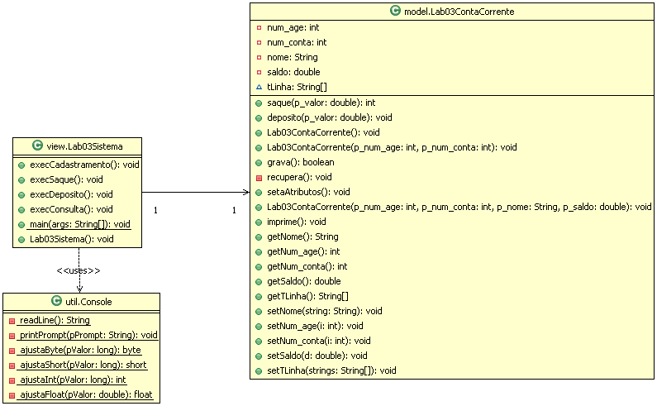

Objetivo:

Além dos objetivos definidos nos laboratórios acima temos também o conceito de encapsulamento, criação de array, criação e utilização do método construtor, uso das classes wrappers e a persistência e recuperação das informações em arquivos.

Definição:

Fazer uma classe Java chamada Lab03Sistema no pacote view e copiar o conteúdo da classe Lab02Sistema. Alterar onde aparece Lab02Sistema para Lab03Sistema.
Fazer uma classe Java chamada Lab03ContaCorrente no pacote model e copiar o conteúdo da classe Lab02ContaCorrente. Alterar onde aparece Lab02ContaCorrente para Lab03ContaCorrente.
Transformar os atributos da classe "Lab03ContaCorrente" para privados.
Escrever um construtor na classe Lab03ContaCorrente que receba o número da agência e o número da conta. Este será um construtor com 2 parâmetros inteiros (agencia, conta). Em seguida atribuir estes valores recebidos como parâmetros aos atributos da classe Lab03ContaCorrente.
Após a atribuição realizar a leitura dos dados de um arquivo. A leitura deverá ser implementada pelo método recuperar() que deverá ser definido como privado, pois não existe a necessidade deste método ser visível a outras classes a não ser para a classe Lab03ContaCorrente.

Método recuperar:

private void recuperar (){
FileReader tArq1;
BufferedReader tArq2;
int tQtde = 4;
try
{
// Operação I - Abrir o arquivo
tArq1 = new FileReader (getNumAge() + "." + getNumConta() + ".dat");
tArq2 = new BufferedReader (tArq1);
// Operação III - Ler atributo/valor e colocar na matriz
String [] tLinha = new String [tQtde];
for (int i = 0; i < tQtde; i++){
tLinha [i] = tArq2.readLine();
}
// Operação IV - Fechar o arquivo
tArq2.close();
setNumAge(Integer.parseInt(tLinha [0]));
setNumConta(Integer.parseInt(tLinha [1]));
setNome(tLinha [2]);
setSaldo(Double.parseDouble(tLinha [3]));
}
catch (IOException tExcept)
{
tExcept.printStackTrace();
}

}

OBS.: O arquivo contendo os dados da conta corrente deve ser aberto no momento da instanciação do objeto da classe Lab03ContaCorrente utilizando o construtor com dois parâmetros (agência e conta).

Escrever também um construtor que receba todos os atributos como parâmetro e inicialize os atributos privados com estes valores. Este será um construtor com 4 parâmetros, sendo 2 inteiros (agencia, conta), 1 real (saldo) e 1 no formato String (nome).

Para facilitar o trabalho de Entrada/Saída, gravar para cada conta um arquivo, construindo o nome usando o número da agência e da conta no formato "AAA.NNNN", onde "AAA" é o número da agência e "NNNN" é o número da conta. Usar a operação de + permitida pela classe String para montar o nome do arquivo.
Gravar as informações com o método gravar (). Este método deve pertencer a classe Lab03ContaCorrente e deverá ser definido como público. Invocar o método gravar () no método execCadastramento () após a confirmação ser igual a sim. Este método também deverá ser executado após a confirmação de um saque ou deposito. Utilizar o método gravar apresentado abaixo:

public boolean gravar ()
{
FileWriter tArq1;
PrintWriter tArq2;

try
{
// Operação I - Abrir o aquivo
tArq1 = new FileWriter (getNumAge() + "." + getNumConta() + ".dat");
tArq2 = new PrintWriter (tArq1);

tArq2.println (getNumAge());
tArq2.println (getNumConta());
tArq2.println (getNome());
tArq2.println (getSaldo());
// Operação III - Fechar o arquivo
tArq2.close();

return true;
}
catch (IOException tExcept)
{
tExcept.printStackTrace();
return false;
}

}

Definir um método chamado imprimir () que deverá apresentar todas as informações da conta gravada de maneira formatada de acordo com o layout apresentado abaixo.

Alterar o programa Lab03Sistema para considerar os construtores. É importante observar que neste exercício precisamos remover o atributo do tipo da classe Lab03ContaCorrente da classe Lab03Sistema e passar a definir um objeto em cada método da classe Lab03Sistema todas as vezes que uma operação de cadastramento, saque ou depósito for confirmada. É importante observar que agora teremos um objeto sendo criado após a confirmação, para cada ação executada (cadastramento, saque, deposito e imprimir).

No caso do método execCadastramento (), ao criar o objeto da classe Lab03ContaCorrente executar o construtor com os 4 parâmetros.
Para os métodos execSaque () e execDeposito () usar o construtor com os dois parâmetros (agência e conta).
OBS.: Não mais setar os atributos do objeto atrvés dos métodos de acesso (SETXXX). Esta atribuição agora irá ocorrer através do construtor.

Adicionar a opção "4 - Consulta" que irá ativar um novo método chamado execConsulta () na classe Lab03Sistema.java. Este método pede o número da agência, o número da conta e chama o método "imprimir" da classe Lab03ContaCorrente. Usar também na criação do objeto a execução do construtor com dois parâmetros. O método imprimir () deverá apresentar um layout conforme abaixo.

LAYOUT MENU PRINCIPAL

1 - Cadastramento
2 - Saque
3 - Deposito
4 - Consulta
9 - Fim

Entre com a opcao desejada:

LAYOUT "ExecutaConsulta"

Agencia : 1996
Conta : 4132323

Confirma consulta (S/N) : s
------------------------------------------
Situação da Conta
------------------------------------------
Agencia : 1996
Conta : 41322323
Nome : Antonio Paulo
Saldo : 10900.00
------------------------------------------

Nos métodos de acesso (setXXX) aos atributos número de agência e número de conta implementar uma validação para que estes não recebam valores negativos. No caso do número da agência está não pode ser maior que 9999 e menor que 1. No caso da conta esta não deve ser maior que 9999999 e menor que 1. Caso os métodos de acesso recebam valores inválidos emitir uma mensagem na tela indicando erro nos parâmetros. O ideal para esta validação seria a utilização de exceptions, porém este assunto será abordando a seguir. Em um momento oportuno voltaremos a este exercício e faremos a alteração.

Sugestões:

- Formatar o saldo da conta que esta sendo impresso no método imprime utilizando as classes NumberFormat e DecimalFormat. Vejamos o exemplo:
NumberFormat formatter;
formatter =
DecimalFormat.getCurrencyInstance(new Locale("pt","BR"));
formatter.setMinimumFractionDigits(2);
System.out.println ("Saldo : " + formatter.format(saldo));

- Não esquecer de gerar os métodos de acesso getXXX () e setXXX (). Os atributos privados deverão ser acessados através dos métodos de acesso.

Laboratório 04 – Classe Vector, Wrappers, StringBuffer e String

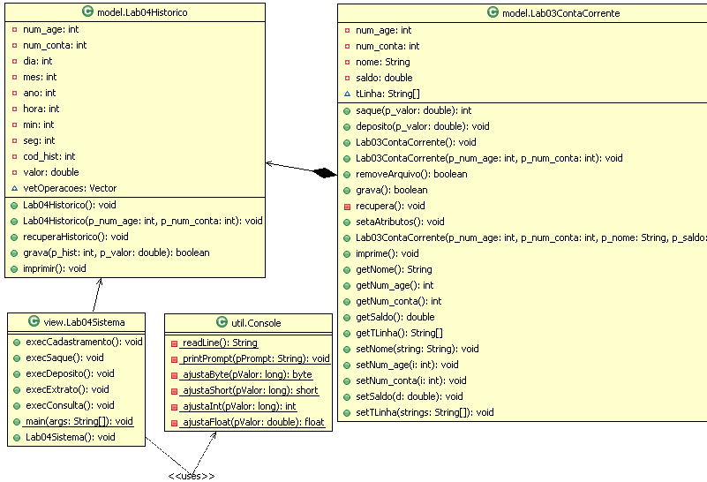

Objetivo:

Além dos objetivos definidos nos laboratórios acima temos também a implementação da classe Vector, a utilização de arquivos no modo append, a utilização da classe StringBuffer e a utilização do método split da classe String.

Definição:

Fazer uma classe Java chamada Lab04Sistema no pacote view e copiar o conteúdo da classe Lab03Sistema. Alterar onde aparece Lab03Sistema para Lab04Sistema.

Fazer uma classe Java chamada Lab04Historico no pacote model com os atributos e métodos abaixo definidos.

Atributo - privados | Descrição
numAge | Número da Agência – int
numConta | Número da Conta – int
dia | Dia do lançamento. Usar a data atual – int
mês | Mês do lançamento. Usar a data atual – int
ano | Ano do lançamento. Usar a data atual – int
hora | Hora do lançamento. Usar a hora atual – int
min | Minuto do lançamento. Usar a hora atual – int
seg | Segundo do lançamento. Usar a hora atual – int
codHist | Código do histórico. Usar 1 para saque e 2 para o depósito – int
valor | Valor do lançamento – double
vetOperacoes | Vetor que irá receber as transações gravadas no arquivo .hist. – Criar do tipo Vector. Este atributo será utilizado pelos métodos recuperar () e imprimir().

O histórico da conta deve ser gravado ao final do arquivo com o nome "AAA.NNNN.hist" no formato fixo descrito abaixo para facilitar a navegação sobre o mesmo. Onde AAA significa o número da agência e NNNN significa o numéro da conta.

A classe Lab04Historico terá os seguintes métodos definidos:

Lab04Historico (int numAge, int numConta) - Construtor que inicializa os atributos com valores recebidos como parâmetro.

void gravar (int codHist, double valor) - Grava um registro no arquivo de histórico com as informações constantes do layout. O histórico irá indicar quais as transações foram efetuadas na conta. Deve-se utilizar para o saque o código 1 e para o depósito o código 2.

void imprimir () - Imprime as informações da instância do histórico atual na tela de maneira formatada. Ver o layout abaixo da saída deste método. Este método deverá executar o método recuperarHistorico () já nas suas primeiras linhas.

void recuperarHistorico () – Recupera as operações da conta corrente e as adiciona em uma objeto da classe Vector.

Implementar nos métodos execSaque () e execDeposito () da classe Lab04Sistema uma chamada aos métodos da classe Lab04Historico, ou seja, para todas as vezes que seja efetuado um saque ou depósito com sucesso, deveremos criar um objeto da classe Lab04Historico chamando o construtor com os parâmetros código de agência e número da conta. Deve-se chamar em seguida o método gravar () com os parâmetros adequados para gravar o histórico no arquivo de históricos. Usa-se como código do histórico para o método gravar (), os códigos 1 para o saque e 2 para o depósito.

Implementar na classe Lab04Sistema a opção "5 - Extrato" que irá chamar o método execExtrato(). O método execExtrato () deve pedir o número da agência e conta e mostrar o extrato no layout especificado abaixo. Deve-se usar o método imprimir () da classe Lab04Historico para mostrar cada transação da conta corrente. Não esquecer que o método imprimir () da classe Lab04Historico deverá chamar o método recuperarHistorico () da própria classe que irá ler os movimentos da conta.

Implementar a opção na classe Lab04Sistema "8 – Remover Conta Corrente" que irá chamar o método execRemoverContaCorrente (). O método deve pedir o número da agência e conta que será removida. Em seguida instanciar um objeto da classe Lab03ContaCorrente e executar o método removerArquivo ().
Implementar o método remove Arquivo na classe Lab03ContaCorrente com a seguinte composição:
public boolean removerArquivo ()
{
File tArq1;
tArq1 = new File (numAge + "." + numConta + ".dat");
tArq1.delete();
tArq1 = new File(numAge + "." + numConta + ".hist");
tArq1.delete();
return true;
}
Este método será criado para permitir que no diagrama de classes tenhamos definido a associação de agregação composta.

LAYOUT MENU PRINCIPAL

1 - Cadastramento
2 - Saque
3 - Deposito
4 – Consulta
5 – Extrato
8 – Remove Conta Corrente
9 - Fim

Entre com a opcao desejada:

LAYOUT "ExecutaExtrato"
------------------------------------------
Agencia : 10
Parte impressa pelo método Imprime da classe Lab03ContaCorrente
Conta : 10
Nome : douglas mendes
Saldo : R$ 100,00

0010 0000010 16/05/2008 - 07:09:57 - Saque caixa R$ 20,00
Parte impressa pelo método imprimir () da classe Lab04Histórico
0010 0000010 16/05/2008 - 07:10:09 - Deposito dinheiro R$ 500,00

------------------------------------------

LAYOUT ARQUIVO
GGGG NNNNNNN DD MM AAAA HH MM SS XXX VVVVVVVVVVVVVV

Onde
GGGG - Código da Agência com 4 dígitos
NNNNNNN - Número da Conta com 7 dígitos
DD - Dia do Lançamento com 2 dígitos
MM - Mês do Lançamento com 2 dígitos
AAAA - Ano do Lançamento com 4 dígitos
HH - Hora do Lançamento com 2 dígitos
MM - Minuto do Lançamento com 2 dígitos
SS - Segundo do Lançamento com 2 dígitos
XXX - Código do Histórico, sendo 1 igual a saque e 2 igual a deposito. Escrever as literais ao invés do número.
VVVVVVVVVVVVVV - Valor do Lançamento
OBS.: Todos os campos devem estar separados por um espaço. É importante manter desta forma para que o método split () da classe String possa separar estes valores em partes.

Sugestões:
- Para o método recuperarHistorico () utilizar o código abaixo:
public void recuperarHistorico() {
FileReader tArq1;
BufferedReader tArq2;
String tLinha = null;
try {
// Operação I - Abrir o arquivo
tArq1 = new FileReader(numAge + "." + numConta + ".hist");
tArq2 = new BufferedReader(tArq1);

// Operação III - Ler atributo/valor e colocar na matriz

while (true) {
tLinha = tArq2.readLine();
if (tLinha == null)
break;
// Criar vetOperacoes como um atributo do tipo Vector
vetOperacoes.add(tLinha);
}
// Operação IV - Fechar o arquivo
tArq2.close();
}
catch (FileNotFoundException e)
{
System.out.println("\n Conta sem movimento \n\n");
}
catch (IOException tExcept)
{
tExcept.printStackTrace();
}
}

- Para o método gravar () que irá gravar uma transqação da conta utilizar o código abaixo:
public boolean gravar(int p_hist, double p_valor) {
FileWriter tArq1;
PrintWriter tArq2;
try {
// Operação I - Abrir o aquivo
tArq1 = new FileWriter(numAge + "." + numConta + ".hist",true);
tArq2 = new PrintWriter(tArq1);

Date hoje = new Date ();
Calendar cal = new GregorianCalendar();
cal.setTime(hoje);
dia = cal.get(Calendar.DAY_OF_MONTH);
// O mês em Java inicia com 0
mes = cal.get(Calendar.MONTH) + 1;
ano = cal.get(Calendar.YEAR);
hora = cal.get(Calendar.HOUR);
min = cal.get(Calendar.MINUTE);
seg = cal.get(Calendar.SECOND);

tArq2.print(numAge + " ");
tArq2.print(numConta + " ");
tArq2.print(dia + " ");
tArq2.print(mes + " ");
tArq2.print(ano + " ");
tArq2.print(hora + " ");
tArq2.print(min + " ");
tArq2.print(seg + " ");
tArq2.print(p_hist + " ");
tArq2.println(p_valor);
// Operação III - Fechar o arquivo
tArq2.close();
return true;
} catch (IOException tExcept) {
tExcept.printStackTrace();
return false;
}
}

Para o arquivo estar aberto no formato append passar true no segundo parâmetro do objeto do tipo FileWriter. Porém esta informação já esta presente no exemplo do método gravar, apresentado acima.
  - Ex.: tArq1 = new FileWriter(numAge+ "." + numConta + ".hist",true);
- Para a formação da data do dia de hoje utilizar o código:
  - Date hoje = new Date ();
  - Calendar cal = new GregorianCalendar();
  - cal.setTime(hoje);
  - dia = cal.get(Calendar.DAY_OF_MONTH);
  - mes = cal.get(Calendar.MONTH);
  - ano = cal.get(Calendar.YEAR);
  - hora = cal.get(Calendar.HOUR);
  - min = cal.get(Calendar.MINUTE);
  - seg = cal.get(Calendar.SECOND);
Porém esta informação já esta presente no exemplo do método gravar, apresentado acima.

Para imprimir o histórico de uma conta corrente, deve-se inicialmente instanciar a classe Lab04Historico na classe Lab04Sistema usando o construtor com 2 parâmetros, executar o método imprimir da classe Lab04Historico que por sua vez irá executar o método recuperarHistorico () também da classe Lab04Historico. O método recuperarHistorico () irá preencher um objeto da classe Vector com os movimentos da conta corrente apresentado no arquivo .hist. No método imprimir da classe Lab04Historico implementar um loop para que cada linha do movimento seja impresso na tela de acordo com o LAYOUT "ExecutaExtrato" já apresentado. Utilizar o método split da classe String para separar os valores de cada linha do objeto Vector.
Na apresentação do saldo devemos:
- Formatar o saldo da conta que esta sendo impresso no método imprimir () utilizando a classe NumberFormat. Vejamos o exemplo:
valor = Double.parseDouble(tSplit[9]);
NumberFormat formatter = DecimalFormat.getCurrencyInstance
(new Locale("pt","BR"));
formatter.setMinimumFractionDigits(2);
System.out.println(formatter.format(valor));
- Para a formatação e apresentação da agencia, conta entre outros utilizar o seguinte exemplo:
NumberFormat formatter;
StringBuffer sb = new StringBuffer ();

formatter = new DecimalFormat("0000");
sb.append(String.valueOf(formatter.format (numAge)));
sb.append(" ");
formatter = new DecimalFormat("0000000");
sb.append(String.valueOf(formatter.format (numConta)));
sb.append(" ");

Laboratório 05 - Herança

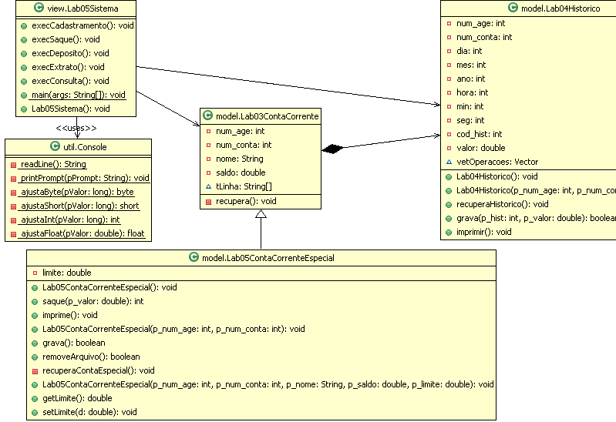

Objetivo:

Além dos objetivos definidos nos laboratórios acima temos também a implementação do conceito de Herança e override de métodos.

Definição:

Fazer uma classe Java chamada "Lab05Sistema" no pacote view e copiar o conteúdo da classe Lab04Sistema. Alterar onde aparece Lab04Sistema para Lab05Sistema.

Fazer uma classe Java chamada "Lab05ContaCorrenteEspecial" no pacote model que herde todas as características da classe Lab03ContaCorrente. Para a classe Lab05ContaCorrenteEspecial adicionar o atributo limite de crédito (privado e real). O atributo limite de crédito deve ser gravado em um arquivo a parte, com o mesmo nome do arquivo de conta corrente e com a extensão ".esp".

Deve-se sobrecarregar (override) o método "sacar" da classe Lab03ContaCorrente na classe Lab05ContaCorrenteEspecial para que considere o valor do limite na realização do saque. Pode-se deixar o saldo negativo até o valor do limite de crédito cadastrado.

Deve-se sobrecarregar (override) o método "removerArquivo" da classe Lab03ContaCorrente na classe Lab05ContaCorrenteEspecial para que considere a remoção do arquivo .esp quando a conta corrente for removida. Implementá-lo com o seguinte conteúdo:

public boolean removerArquivo ()
{
super.removerArquivo ();
File tArq1;
tArq1 = new File (getNum_age() + "." + getNum_conta() + ".esp");
tArq1.delete();
return true;
}

Na classe Lab05ContaCorrenteEspecial criar também um construtor com os todos parâmetros da classe Lab03ContaCorrente (agencia, conta, nome e saldo) mais o limite. Em seguida executar nesse novo construtor, o construtor da classe Lab03ContaCorrente com os devidos parâmetros (Usando o comando super). Também se deve criar o construtor que recebe a agência e conta, chamando o construtor da classe Lab03ContaCorrente com esses parâmetros para construir os atributos da conta corrente.
Alterar o método "imprime" para imprimir o limite de crédito também.

Deve-se também alterar os atributos da classe "Lab03ContaCorrente" para o tipo protected permitindo assim o acesso destes atributos na classe "Lab05ContaCorrenteEspecial". Pode-se opcionalmente mantê-los como privados e gerar os métodos de acesso para manipulá-los.

Alterar o método execCadastramento" na classe Lab05Sistema para considerar como conta especial as contas com a agência maior ou igual a 5000. Caso seja indicado que a conta seja especial deve-se pedir o limite e instanciar um objeto da classe "Lab05ContaCorrenteEspecial" em vez de "Lab03ContaCorrente".

Alterar os métodos "execSaque", "execConsulta" e "execExtrato" para considerar que contas com a agência maior ou igual á 5000 sejam contas especiais. Caso a conta seja especial deve-se instanciar a Lab05ContaCorrenteEspecial e chamar o método de saque, depósito ou impressão correspondente.

LAYOUT "ExecutaCadastramento"

Numero da Agencia : 5001
Numero da Conta : 1234567
Nome do Cliente : Antonio Carlos
Saldo : 23344.88
Limite : 1000.00

Confirma cadastramento (S/N) : s
Cadastramento realizado

LAYOUT "ExecutaConsulta"
Agencia : 5001
Conta : 1234567

Confirma consulta (S/N) : s
------------------------------------------
Situacao da Conta
------------------------------------------
Agencia : 5001
Conta : 1234567
Nome : Joao Silva
Saldo : 10900.00
Limite : 1000.00
------------------------------------------

LAYOUT "ExecutaExtrato"
------------------------------------------
Extrato da Conta
------------------------------------------
Agencia : 5003
Conta : 41322323
Nome : Joao Silva Neto Junior Sobrinho
Saldo : 2393.99
Limite : 1000.00

14/07/98-14:05:10-Saque caixa 19.98
14/07/98-14:05:19-Deposito dinheiro 883.00
14/07/98-14:05:27-Saque caixa 292.00
14/07/98-14:54:24-Deposito dinheiro 192.83

Sugestões:

Dentro da classe Lab05Sistema.java alterar os métodos "execSaque", "execDeposito", "execConsulta" e "execExtrato" de modo que a instanciação de um objeto da classe "Lab03ContaCorrente" ou "Lab05ContaCorrenteEspecial" seja feita somente depois de se ter lido os dados para a realização da transação. Baseado no valor da agência se instancia uma ou outra classe e chamam-se os métodos de uma ou outra classe.
OBS.: Sobre a chamada de métodos dentro de construtores.
Se for usado na classe Lab05ContaCorrenteEspecial os métodos recupera e grava com a mesma assinatura da classe mãe, chamar explicitamente dentro de cada um deles o respectivo método da classe mãe. A seguir apresentamos algumas dicas para evitar este problema.

Para o compilador quando um objeto da classe Lab05ContaCorrenteEspecial executa o seu construtor e este executa um método com a mesma assinatura da classe filha ao invés de ser executado a da mãe será executado o método da filha, pois, a referência do objeto esta apontando para a filha independente se o método esta sendo chamado dentro do construtor da classe mãe.
Uma outra alternativa para evitar o problema apresentado seria manter a chamada dos métodos recupera e grava nos construtores da classe mãe, porém alterar o nome dos métodos grava e recupera na classe filha para por exemplo gravaContaEspecial e recuperaContaespecial.

